如下几种情况下会发生full gc：

1.老年代空间不足
2.持久代空间不足
3.CMS GC时出现了promotion failed和concurrent mode failure
4.统计得到新生代minor gc时晋升到旧生代的平均大小大于旧生代剩余空间
5.直接调用System.gc，可以DisableExplicitGC来禁止
6.存在rmi调用时，默认会每分钟执行一次System.gc，可以通过-Dsun.rmi.dgc.server.gcInterval=3600000来设置大点的间隔
对于使用RMI来进行RPC或管理的Sun JDK应用而言，默认情况下会一小时执行一次Full GC。可通过在启动时通过- java -Dsun.rmi.dgc.client.gcInterval=3600000来设置Full GC执行的间隔时间或通过-XX:+ DisableExplicitGC来禁止RMI调用System.gc

###什么时候要调优GC?
你未设置内存大小并且你的系统产生了过多的超时日志，这时你就需要为系统进行GC调优，因为GC调优是不得已时的选择，如果随便进行GC调优可能会引起系统不可预知的性能问题

如果通过GC监控得到GC耗时在0.1-0.3秒以内的话，一般不需要花费额外的时间做GC调优。然而，如果GC耗时达到1-3秒甚至10秒以上，就需要立即对系统进行GC调优。

如果GC的频率太高影响了应用程序运行效率，也需进行GC调优。如平均每分钟进行一次Full GC，每4秒进行Minor GC

###调优的原则有哪些？
减少full gc频率
减少ygc和full gc时间
降低移动到老年代的对象数量
分配大堆如（8G）一天最多 FullGC 一次，最好在系统空闲期(如深夜)；

###JVM内存分代是怎么样呢？
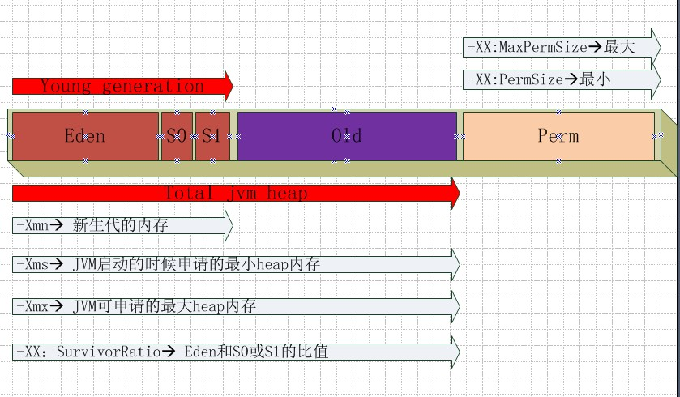

整个堆：新生代(Eden+s0+s1) +老年代(old) +永久代(perm)
新生代一般为整个堆的1/4 -- 1/2

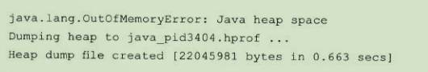

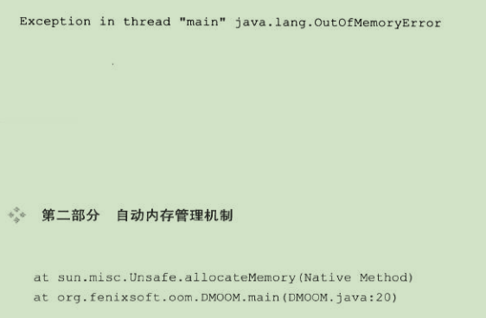

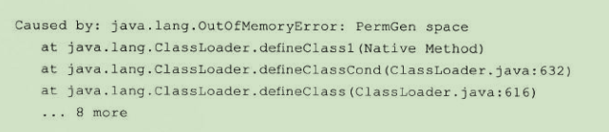

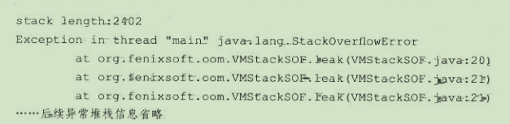

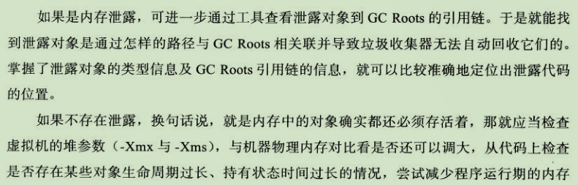

###什么是Minor GC（YGC） 、Major GC、Full GC
Minor GC：发生在新生代，频率高，速度快（大部分对象活不过一次Minor GC
Major GC：发生在老年代，速度慢
Full GC：清理整个堆空间
实际运行中，Major GC会伴随至少一次 Minor GC

###新生代对象的分配是怎样的
在Eden中，经历一次Minor GC，Eden中的存活对象就会被移动到第一块survivor space S0，Eden被清空；
等Eden区再满了，就再触发一次Minor GC，存活的对象将移到上步的s0中，如何s0不能容纳存活对象，则会将Eden和S0中的存活对象又会被复制送入第二块survivor space S1，S0和Eden被清空。
然后下一轮S0与S1交换角色，如此循环往复。如果对象的复制次数达到16次，该对象就会被送到老年代中
如果存活的对象在 SurvivorTo 存放不下，则存活对象全部移入老年代

###创建的对象在堆中的分配情况是怎么样的？
1.2.1. 对象优先分配在 Eden
首先尝试在 Eden 分配，若 Eden 空间不足，就发起 YoungGC(简称YGC)；
- 如果幸存对象(被根对象直接或间接引用)在 SurvivorTo 能放下，则存活对象全部移入 SurvivorTo；
- 如果幸存对象在 SurvivorTo 存放不下，则存活对象全部移入老年代；
如果此时老年代空间不足，则发起一次 FullGC(简称FYC，整个系统停顿，老年代也参与回收)；
如果 FullGC 时空间仍然周转不过来，则报 OutOfMemoryError 并导致进程结束；
- 如果YGC/FGC能周转过来，则新对象分配在 Eden 中；
1.2.2. 大对象直接分配在老年代
所谓的大对象是指，需要大量连续内存的 Java 对象，尤其是长字符串或数组，比如 byte[n] 对象； 可以指定多大才算大对象（只对 Serial/ParNew 有效）；
1.2.3. 长期存活对象移入老年代
经历 n 次 YGC 仍然存活的对象，下次 YGC 时将被移入老年代；
可以设置该数值：-XX:MaxTenuringThreshold=15(默认)
1.2.4. 永久代满了也会导致 FullGC
老年代、永久代的垃圾收集是捆绑在一起的，因此无论两者谁满了，都会触发两者的FullGC。
1.2.5. 动态对象年龄判定
如果 Survivor 相同年龄对象占用空间达到一半，则大于等于该年龄的对象都移入老年代；

###常用组合perNew+cms
####cms流程
CMS-initial-mark ---->初始化标记，stop the world
CMS-concurrent-mark ---->并发标记，应用程序、GC并发执行 one or more 处理器
CMS-concurrent-mark-start，CMS-concurrent-mark
CMS-concurrent-preclean ---->并发对象状态发生改变，预清，dirty Card Marking
CMS-concurrent-preclean-start，CMS-concurrent-preclean
CMS-concurrent-abortable-preclean ---->执行预清理，以减少Rescan阶段造成应用暂停的时间
CMS-concurrent-abortable-preclean-start，CMS-concurrent-abortable-preclean，
CMS：abort preclean due to time XXX
Rescan/Remark ----->暂停应用线程，重新扫描并标记 stop the world
CMS-concurrent-sweep ----->并发清除
CMS-concurrent-reset ----->为下一次cms gc重置相关数据结构

Phase 1: Initial Mark
这是CMS中两次stop-the-world事件中的一次。它有两个目标：
一是标记老年代中所有的GC Roots；二是标记被 年轻代中 活着的对象 引用的对象
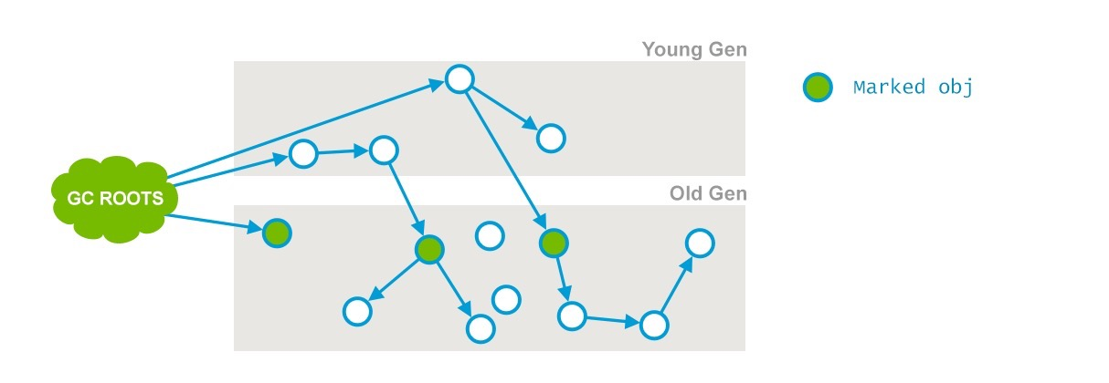

Phase 2: Concurrent Mark
会遍历 整个老年代 并且标记所有存活的对象，从“初始化标记”阶段找到的GC Roots开始。并发标记的特点是和应用程序线程同时运行。并不是老年代的所有存活对象都会被标记，因为标记的同时应用程序会改变一些对象的引用等。
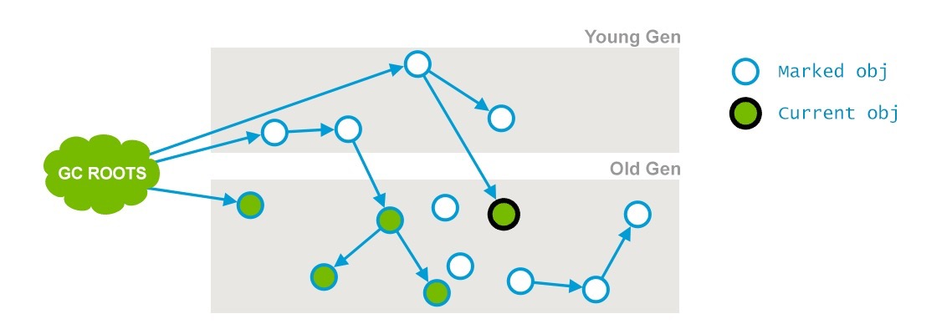

Phase 3: Concurrent Preclean
这个阶段又是一个并发阶段，前一个阶段在并发运行的时候，一些对象的引用已经发生了变化，当这些引用发生变化的时候，JVM会标记堆的这个区域为Dirty Card(包含被标记但是改变了的对象，被认为"dirty")，这就是 Card Marking。
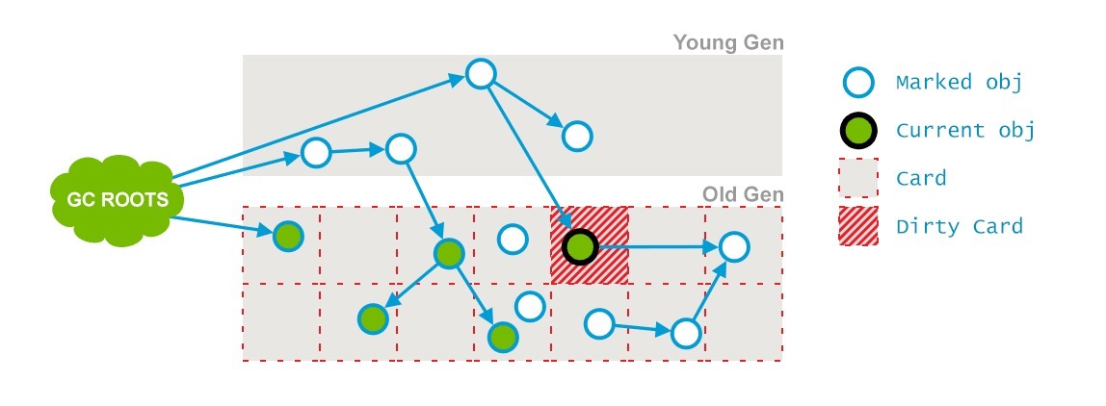
在pre-clean阶段，那些能够从dirty card对象到达的对象也会被标记，这个标记做完之后，dirty card标记就会被清除了，如下
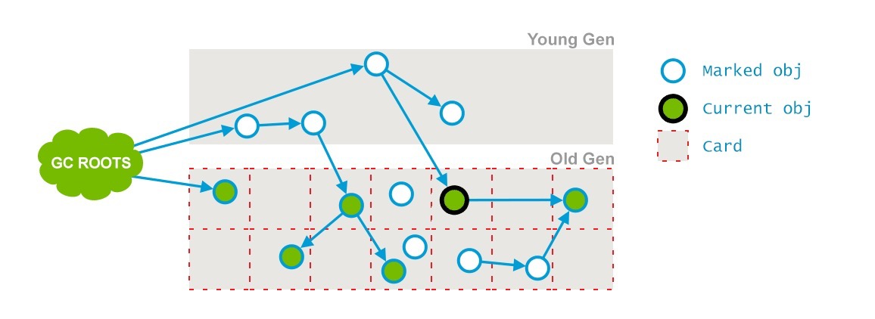

Phase 4: Concurrent Abortable Preclean
又一个并发阶段不会停止应用程序线程。这个阶段尝试着去承担STW的Final Remark阶段足够多的工作。这个阶段持续的时间依赖好多的因素，由于这个阶段是重复的做相同的事情直到发生aboart的条件（比如：重复的次数、多少量的工作、持续的时间等等）之一才会停止

Phase 5: Final Remark
这个阶段是CMS中第二个并且是最后一个STW的阶段。该阶段的任务是完成标记整个年老代的所有的存活对象。由于之前的预处理是并发的，它可能跟不上应用程序改变的速度，这个时候，STW是非常需要的来完成这个严酷考验的阶段。
通常CMS尽量运行Final Remark阶段在年轻代是足够干净的时候，目的是消除紧接着的连续的几个STW阶段。

如果这里Remark不是在年轻代容量小的时候执行，那么有可能Remark STW后，接着年轻代容量大不足发生Minor GC，又是STW，这样就可能造成连续的STW，造成停顿时间加长，不利于应用程序！！！

Phase 6: Concurrent Sweep
和应用线程同时进行，不需要STW。这个阶段的目的就是移除那些不用的对象，回收他们占用的空间并且为将来使用。
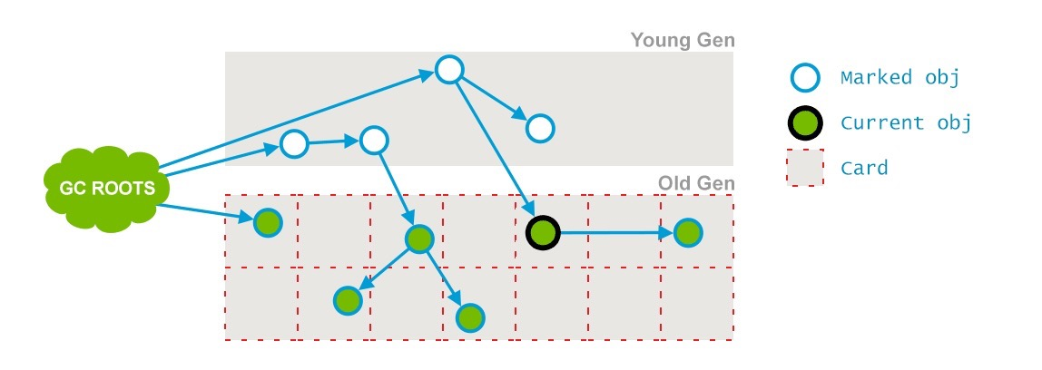

Phase 7: Concurrent Reset
这个阶段并发执行，重新设置CMS算法内部的数据结构，准备下一个CMS生命周期的使用

CMS-concurrent-abortable-preclean 分担STW的Remark阶段足够多的工作
如果Remark 时间停顿超过1s，abortable-preclean due to time，即可以调长abortable-preclean的时间，让abortable-preclean更长执行，分担了更多Remark的工作，然后Remark就效率提高，时间较短了

Eden 空间占比CMSScheduleRemarkEdenPenetration，就会启动Remark 停顿应用，执行Remark
CMSScheduleRemarkEdenPenetration如果太高了，Eden 高，CMS Remark Sweep后，可能引起新生代Eden
的Minor GC，所以如果出现CMS 又有Minor GC，注意调低CMSScheduleRemarkEdenPenetration值

###堆内存如何确认？
通常情况下，我会推荐500MB大小。这不是说你要把自己的WAS(Web Application Server)内存选项设置为-Xms500和-Xmx500m。
基于当前未调优时的场景，检查Full GC之后内存大小变化。如果Full GC之后尚有300MB空间剩余，这样最好把内存设置到1GB(300MB(默认使用) + 500MB(老年代最小容量) + 200MB(空闲空间))。这意味着你应该才老年代至少设置500MB空间。如果你有3台服务器，可以分别设置1GB、1.5GB和2GB，并检查每台机器的执行结果

调优时可以弄几组数据进行调试比较，然后取最佳的方式：
NewRatio = 2
NewRatio = 3
NewRatio = 4

大内存
会降低GC执行次数
相应的会增加GC执行耗时

小内存
会缩知单次GC耗时
相应的会增加GC执行次数

情况1：出现CMS: abort preclean due to time,rescan/remark长
CMS FULL GC 停顿时间长，超过1s，rescan/remark(STW)较长超过1s
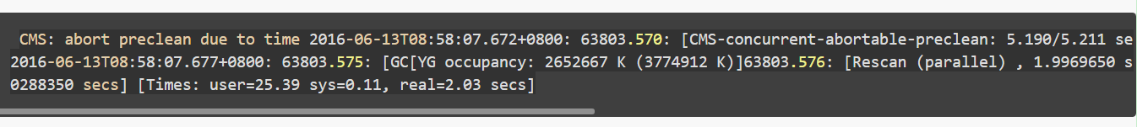

解决：pre clean没结束就remark，会导致remark阶段延长，延长pre clean时间可解决
-XX:CMSMaxAbortablePrecleanTime=30000

情况2：full gc 频率高
解决：添加-XX:+PrintTenuringDistribution，查看对象年龄为多少晋升老年代
年龄太小考虑增大年龄，并增加survivor大小！

情况3：出现concurrent-mode-failure、promotion failed
解决：增大survivor space、老年代空间
或调低触发并发GC的比率CMSInitiatingOccupancyFraction
将新生代空间缩小（相对来说就增加了老生代的空间），

并且将CMSGC触发比率降低，同时保证Survivor空间不变
考虑到cms gc时不会进行compact，因此加入-XX:+UseCMSCompactAtFullCollection
cms gc后会进行内存的compact和-XX:CMSFullGCsBeforeCompaction=4

如：-Xmn7800m -> -Xmn7020m
-XX:SurvivorRatio=8 –> -XX:SurvivorRatio=7
-XX:CMSInitiatingOccupancyFraction=80 ->
-XX:CMSInitiatingOccupancyFractio=70 当老年代达到70%就进行CMSGC
CMSInitiatingOccupancyFraction=75 取(70\75\80)，一般不取太小

情况4：rescan/remark长，没出现CMS: abort preclean due to time，Rescan时新生代过大
XX:CMSScheduleRemarkEdenPenetration的意思是当新生代存活对象占EdenSpace的比例超过多少时，终止preclean阶段并进入remark阶段。这个参数的默认值是50%，按照现在的配置，就是7800m*50%=3900m左右，
所以更改此参数设置为： -XX:CMSScheduleRemarkEdenPenetration=1

情况5：perm溢出
为了避免Perm区满引起的full gc，建议开启CMS回收Perm区选项：
+CMSPermGenSweepingEnabled -XX:+CMSClassUnloadingEnabled

假如CMSInitiatingOccupancyFraction = 99%，还剩1%的空间
在并发清理阶段，若用户线程需要使用的空间大于1%，就会产生concurrent-mode-failure错误，意思是说并发模式失败。
这时，虚拟机就启动备用方案：使用Serial Old收集器重新对老年代进行垃圾回收，如此一来，停顿时间变长。

concurrent-mode-failure时，启动备用方案用serail old 回收老年代，停顿时间变长
a方式：
-XX:CMSInitiatingOccupancyFraction=50，提早触发cms gc 避免cms gc处理不完，从而造成concurrent mode failure引发full gc
修改-XX:CMSMaxAbortablePrecleanTime=500，缩小CMS-concurrent-abortable-preclean阶段的时间

考虑到cms gc时不会进行compact，因此加入-XX:+UseCMSCompactAtFullCollection
（cms gc后会进行内存的compact）和-XX:CMSFullGCsBeforeCompaction=4
（在full gc4次后会进行compact）参数

缩小新生代，增大老年代

b方式：
解决思路：降低YGC频率，降低CMS GC触发时机,适当降低CMSInitiatingOccupancyFraction

先降低XX:CMSInitiatingOccupancyFraction
如果上一步无效 则 减少年轻代大小，避免放入年老代时需要分配大的空间，同时调整full gc时压缩碎片的频次，减少持久代大小，以及将触发CMS GC的

promtiom failed是导致服务器抽风的直接原因，但是为什么会promtiom failed呢？gc 发生promtion failed的原因是发生young gc的时候，eden区和survior区的from块里面存活的对象要复制到survior区的to块里面。如果to块满了，那么yong gc的悲观策略将使还存活的对象移到old 区。但是此时 old区也满了，对象放不进去，于是导致promtiom failed了。这种问题的出现一般有2个：一般是survior区太小，另个是调低old区触发cms gc的阈值。

promotion failed 碎片问题
新生代空间缩小（相对来说就增加了老生代的空间），并且将CMSGC触发比率降低，同时保证Survivor空间不变

解决思路:由于heap碎片,YGC晋升对象过大,过长.(mid/long Time Object),调整-XX:PretenureSizeThreshold=65535,-XX:MaxTenuringThreshold=6

The simple solution, that is try to increase the size of old generation. Or you may try to use G1 algorithm, it may reduce the fragment problem of old generation.
If both methods can't solve your problem, you may need to review your code, to reduce the size of a single object

如果必须load到内存，则考虑加内存而不是优先研究gc。大对象这种东西gc难为无米之炊

promtiom failed是导致服务器抽风的直接原因，但是为什么会promtiom failed呢？gc 发生promtion failed的原因是发生young gc的时候，eden区和survior区的from块里面存活的对象要复制到survior区的to块里面。如果to块满了，那么yong gc的悲观策略将使还存活的对象移到old 区。但是此时 old区也满了，对象放不进去，于是导致promtiom failed了。这种问题的出现一般有2个：一般是survior区太小，另个是调低old区触发cms gc的阈值。

promotion failed是在进行Minor GC时，survivor space放不下、对象只能放入旧生代，而此时旧生代也放不下造成的；concurrent mode failure是在执行CMS GC的过程中同时有对象要放入旧生代，而此时旧生代空间不足造成的。
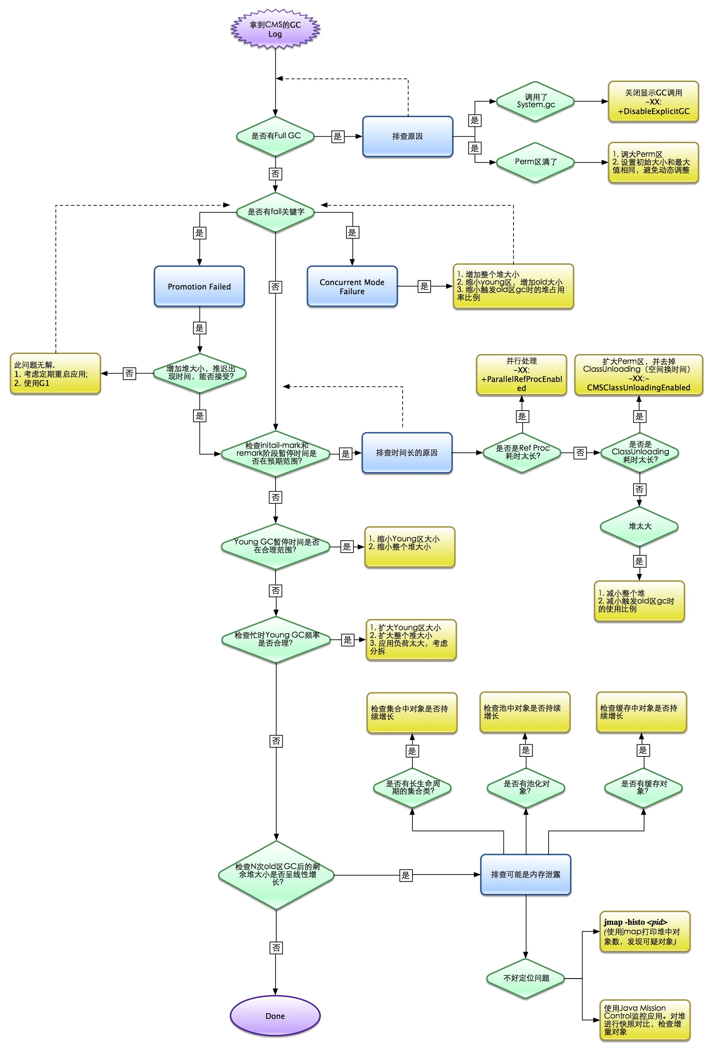

Partial GC：并不收集整个GC堆的模式
Young GC：只收集young gen的GC
Old GC：只收集old gen的GC。只有CMS的concurrent collection是这个模式
Mixed GC：收集整个young gen以及部分old gen的GC。只有G1有这个模式
Full GC：收集整个堆，包括young gen、old gen、perm gen（如果存在的话）等所有部分的模式。

最简单的分代式GC策略，按HotSpot VM的serial GC的实现来看，触发条件是：
- young GC：当young gen中的eden区分配满的时候触发。注意young GC中有部分存活对象会晋升到old gen，所以young GC后old gen的占用量通常会有所升高。
- full GC：当准备要触发一次young GC时，如果发现统计数据说之前young GC的平均晋升大小比目前old gen剩余的空间大，则不会触发young GC而是转为触发full GC（因为HotSpot VM的GC里，除了CMS的concurrent collection之外，其它能收集old gen的GC都会同时收集整个GC堆，包括young gen，所以不需要事先触发一次单独的young GC）；或者，如果有perm gen的话，要在perm gen分配空间但已经没有足够空间时，也要触发一次full GC；或者System.gc()、heap dump带GC，默认也是触发full GC。
HotSpot VM里其它非并发GC的触发条件复杂一些，不过大致的原理与上面说的其实一样。
当然也总有例外。Parallel Scavenge（-XX:+UseParallelGC）框架下，默认是在要触发full GC前先执行一次young GC，并且两次GC之间能让应用程序稍微运行一小下，以期降低full GC的暂停时间（因为young GC会尽量清理了young gen的死对象，减少了full GC的工作量）。控制这个行为的VM参数是-XX:+ScavengeBeforeFullGC。

permgen 大 cms的CMS-initial-mark可能变大

没OOM，都正常，然后hang住
JDK有些版本开启ParallelRefProcEnabled，会hang住，CPU占用100%
自旋锁的状态, 所以CPU才会这么高.
简单地关闭掉了ParallelRefProcEnabled之后, 以上这个现象就不会出现了. 这个bug在JDK7中已经解决, 根据应用团队的反馈, 线上此应用的机器有部分是JDK6u26,还有JDK6u30都出现过相同的现象. 官方说明JDK6u32已经fix掉这个bug

如果Eden空间占满了， 会触发 minor GC。 Minor GC 后仍然存活的对象会被复制到S0中去。这样Eden就被清空可以分配给新的对象。
又触发了一次 Minor GC ， S0和Eden中存活的对象被复制到S1中， 并且S0和Eden被清空。 在同一时刻, 只有Eden和一个Survivor Space同时被操作。
当每次对象从Eden复制到Survivor Space或者从Survivor Space中的一个复制到另外一个，有一个计数器会自动增加值。 默认情况下如果复制发生超过16次， JVM 会停止复制并把他们移到老年代中去。
如果一个对象不能在Eden中被创建，它会直接被创建在老年代中。 如果老年代的空间被占满会触发老年代的 GC，也被称为 Full GC。
full GC 是一个压缩处理过程，所以它比Minor GC要慢很多

1.拿到cms log 确认是否有Full GC，如果有的话，利用 jstat -gccause <pid> <millsec>
查看Full GC的原因
Full GC的原因如下：
a.老年代空间不足
b.永久代空间不足
c.CMS GC时出现了promotion failed和concurrent mode failure
d.统计得到新生代minor gc时晋升到旧生代的平均大小大于旧生代剩余空间
e.直接调用System.gc，可以DisableExplicitGC来禁止
f.存在rmi调用时，默认会每分钟执行一次System.gc，可以通过-Dsun.rmi.dgc.server.gcInterval=3600000来设置大点的间隔
g.Heap inspection (例如jmap -histo:live）
h.GC locker
如果发现是System.gc()，那么可以另外想办法来寻找是谁在调用System.gc()；
如果发现是heap inspection，那么要检查一下有没有猪队友在有事没事就跑诸如jmap -histo:live命令；
如果发现是GC locker，那…得看看题主的程序依赖的JNI库都干了什么了

-XX:+DisableExplicitGC，屏蔽掉System.GC

2.

